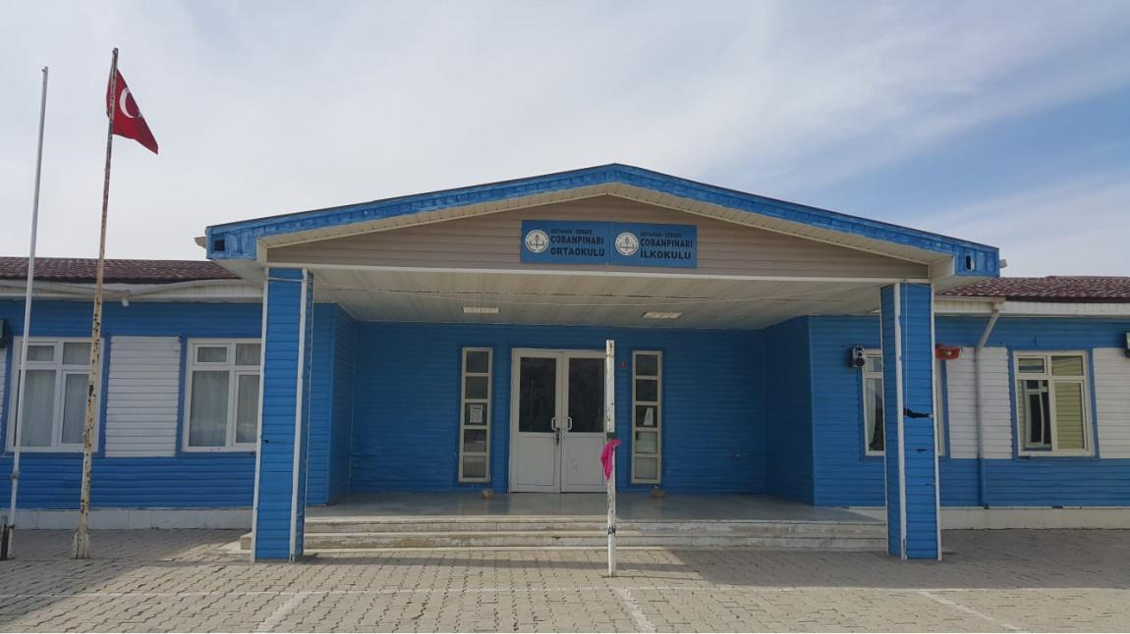

ÇOBANPINARI İLKOKULU & İHOO

BRIFING DOSYASI

2024 - 2025

İçindekiler
1. okulun kimlik bilgileri 3
2. okulun GENEL ÖZELLİKLERİ 4
3. BİNA, ARSa ve donanım BİLGİLERİ 4
3.1. bina ve arsa bilgileri 4
3.2. TEKNOLOJİK DONANIM 5
4. PERSONEL BİLGİLERİ 6
4.1. okulda ÇALIŞAN PERSONEL SAYISI 6
4.2. ÖĞRETMEN NORM KADRO BİLGİLERİ 7
4.3. 8
4.4. PERSONEL LİSTESİ 8
5. ÖĞRENCİ BİLGİLERİ 8
5.1. ŞUBE VE ÖĞRENCİ SAYILARI 8
5.2. Öğrencilere İlişkin Veriler 8
6. OKULUN MALİ DURUMU 10
7. Kurullar ve Komisyonlar 10
8. KURUMUN BAŞARILARI 11
9. KURUMUN SORUNLARI VE ÇÖZÜM ÖNERİLERİ 12

okulun kimlik bilgileri

Bulunduğu Yer | GERGER / ADIYAMAN
Resmi Adı | ÇOBANPINARI İLKOKULU & İMAM HATİP ORTAOKULU
Adres | ÇOBANPINARI KÖYÜ / ÇOBANPINARI KÜME EVLERİ / NO: 25  GERGER / ADIYAMAN
Telefon | 0541 874 5341 – 0534 707 1326
Faks
E-Posta | ihocobanpinar@gmail.com
Web | https://cobanpinariilkokulu.meb.k12.tr/
Öğretim Şekli | Tam gün
Hizmete Başlama Tarihi | 1945
Kurum Kodu | 722259 (İlkokul) – 763334 (İmam Hatip Ortaokulu)
Yabancı Dili | İngilizce
Müdürü | METİN ÇETİN

okulun GENEL ÖZELLİKLERİ

- Tarihçesi | Okulumuz Milli Eğitim Bakalığı tarafından 1945 yılında ilkokul olarak açılmıştır. 45 yıl sonra 1990 yılında bünyesinde bir de ortaokul açılmış olup faaliyetlerine ilkokul ve ortaokul olarak devam etmiştir.  850 m² alana sahip olan okulumuz tek katlıdır. Okulumuz adını köyün isminden almıştır.  Okulumuzda 9 derslik, 1 idare odası, 1 kütüphane, 1 arşiv, 1 kalorifer kazan dairesi mevcuttur.  Bahçemizde ise 1 adet voleybol sahası ve 1 adet de basketbol sahası yer almaktadır.
- Bina ve Arsa Bilgileri
- Derslik Sayısı | 8
- Ana Sınıfı | 1
- Özel Eğitim Sınıfı
- İşlik ve Atölyeler
- Diğer Alanlar | 4
- Isınma Şekli, Su ve Elektrik Durumu: | Kalorifer ile ısınıyor. Kaynak su temin ediliyor.
- Güvenlik ve Hijyen | Okulda hijyen ve temizlik: İŞKUR tarafından gönderilen personel tarafından sağlanmaktadır.
- Yatılılık ve Bursluluk Durumu
- Kayıt Kabul Şartları | Adrese dayalı kayıt yapılmakta.

BİNA, ARSa ve donanım BİLGİLERİ

bina ve arsa bilgileri

Birimin Adı | Sayısı | Alanı (m²) | Özellikleri
Bina | ¹ |  | ^{Tek katlı. U biçiminde.}
Bahçe | ¹ |  | Voleybol ve basketbol sahası barındırıyor.
Özel Alt Sınıf Derslik Sayısı | - | -
Toplam Derslik Sayısı | 9 | - | Akıllı tahta mevcut.
Anasınıfı | 1 | - | Akıllı tahta mevcut.
1.Sınıf | 1 | - | Akıllı tahta mevcut.
2.Sınıf | 1 | - | Akıllı tahta mevcut.
3.Sınıf | 1 | - | Akıllı tahta mevcut.
4.Sınıf | 1 | - | Akıllı tahta mevcut.
5.Sınıf | 1 | - | Akıllı tahta mevcut.
6.Sınıf | 1 | - | Akıllı tahta mevcut.
7.Sınıf | 1 | - | Akıllı tahta mevcut.
8.Sınıf | 1 | - | Akıllı tahta mevcut.
Müdür odası | 1 | - | Üç adet bilgisayar mevcut.
Müdür Yardımcısı odası | 0 | - | -
Öğretmenler odası | 1 | - | İki adet bilgisayar mevcut.
Hizmetli odası | 0 | - | -
Salon | 0 | - | -
Kazan dairesi | 1 | -
Arşiv | 1 | -
Erkek Öğrenci WC | 1 | -
Kız Öğrenci WC | 1 | -
Erkek Öğretmen WC | 1 | -
Bayan Öğretmen WC | 1 | -

TEKNOLOJİK DONANIM

Araç -Gereçler | 2024 | İhtiyaç
Bilgisayar | 5 | 1
Dizüstü Bilgisayar | 0
Yazıcı | 4 | 2
Tarayıcı | 3 | 1
Tepegöz | - | -
Projeksiyon | -
Televizyon | -
İnternet Bağlantısı | 1
Fen Laboratuarı | 0 | 1
Bilgisayar Lab. | 0 | 1
Faks | 0 | -
Fotoğraf Makinesi | 0 | -
Kamera | 0 | -
Kütüphane | 1
Okulun İnternet Sitesi | 2

PERSONEL BİLGİLERİ

okulda ÇALIŞAN PERSONEL SAYISI

 | Kadrolu | Aylıksız İzinde | Hizmet Alımı TYÇP | İŞ-KUR Görevlendirme | Ücretli | Toplam | İhtiyaç
Yönetici | 3 | - | - | - | - | 3 | -
Öğretmen | 7 | - | - | - | 4 | 11
Memur | - | - | - | - | - | - | -
Hizmetli | 1 | - | - | 2 | - | 3 | -
TOPLAM | 14 | 0 | 0 | 2 | 4 | 17 | -

ÖĞRETMEN NORM KADRO BİLGİLERİ

SIRA NO | BRANŞ ADI | DERS SAATİ | NORM KADRO | KADROLU | GÖREVLNDİRME | ÜCRETLİ | KURUM DIŞINDA OLAN | NORM İHTİYAÇ | NORM FAZLALIK
1 | TÜRKÇE |  |  |  |  | 1
2 | MATEMATİK |  |  |  |  | 1
3 | FEN BİLİMLERİ |  |  | 1
4 | SOSYAL BİLGİLER |  |  | 1
5 | YABANCI DİL |  |  | 1
6 | DİN KÜLTÜRÜ |  |  | 1
7 | ARAPÇA |  |  | 1
8 | GÖRSEL SANATLAR |  |  |  |  |  |  | 1
9 | BEDEN EĞİTİMİ |  |  |  |  |  |  | 1
10 | MÜZİK |  |  |  |  |  |  | 1
11 | BİLİŞİM TEKNOLOJİLERİ |  |  |  |  |  |  | 1
12 | TEKNOLOJİ TASARIM |  |  |  |  |  |  | 1
13 | OKUL ÖNCESİ |  |  |  |  | 1

2024 Yılı İtibariyle Öğretmenlerin Eğitim Durumu
Sıra | Eğitim Düzeyi | Sayı | Yüzde
1 | Ön Lisans | - | -
2 | Lisans | 14 | % 100
3 | Yüksek Lisans | 0 | % 0

PERSONEL LİSTESİ

SINIF ÖĞRETMENLERİ
- Meryem TAŞTEMİR (1.Sınıf)
- Seher ŞAHİN (2.Sınıf)
- Ahmet ÖNAL (3.Sınıf)
- Büşra GÖKTAŞ (4.Sınıf)

TÜRKÇE

- Hediye ERDİNÇ

MATEMATİK
- Sümeyye DEMİRAL

ARAPÇA
- Melike ALTINTAŞ

FEN BİLİMLERİ

- Fatoş BEYAZ ERKUT

SOSYAL BİLGİLER
- Yunus BOZAN

İNGİLİZCE
- Berkay GÖÇ
- Şeyma CAN

DİN KÜLTÜRÜ VE AHLAK BİLGİSİ
- Mehmet ERKUT

ÖĞRENCİ BİLGİLERİ

ŞUBE VE ÖĞRENCİ SAYILARI

 | ANASINIF | 1.SINIF | 2.SINIF | 3.SINIF | 4.SINIF | 5. SINIF | 6. SINIF | 7. SINIF | 8. SINIF | TOPLAM
Şube Sayısı | 1 | 1 | 1 | 1 | 1 | 1 | 1 | 1 | 1 | 9
Öğrenci Sayısı | 8 | 16 | 18 | 17 | 12 | 14 | 11 | 20 | 20 | 136

Öğrencilere İlişkin Veriler

Yıllara Göre Öğrenci Mevcutları
2021 - 2022 |  | 2022 – 2023 |  | 2023 - 2024 |  | 2024 – 2025
K | E | K | E | K | E | K | E
 |  |  |  |  |  | 64 | 72
 |  |  |  |  |  | 136

Karşılaştırmalı Öğretmen/Öğrenci Durumu
 | ÖĞRETMEN | ÖĞRENCİ | OKUL | İL | TÜRKİYE
 | Toplam Öğretmen Sayısı | Toplam Öğrenci Sayısı | Öğretmen Başına Düşen Öğrenci Sayısı | Öğretmen Başına Düşen Öğrenci Sayısı | Öğretmen Başına Düşen Öğrenci Sayısı
İLKOKUL | 6 | 71 | 11 - 12
ORTAOKUL | 7 | 65 | 9 - 10

Öğretim Yılı | Toplam Öğrenci Sayısı | Sınıf Tekrarı Yapan Öğrenci Sayısı
2021 – 2022
2022 – 2023
2023 – 2024
2024 - 2025 | 136 | 2 - 3

Devamsızlık Nedeni İle Sınıf Tekrarı Yapan Öğrenci Sayısı
Öğretim Yılı | Toplam Öğrenci Sayısı | Devamsızlıktan Dolayı Sınıf Tekrarı Yapan Öğrenci Sayısı
2021 – 2022
2022 – 2023
2023 – 2024
2024 - 2025

OKULUN MALİ DURUMU

OKULUN MALİ TABLOSU
Harcamanın Adı | Y ı l l a r
Harcamanın Adı | 2022 |  | 2023 |  | 2024
Harcamanın Adı | Ödenek | Okul Aile Birliği | Ödenek | Okul Aile Birliği | Ödenek | Okul Aile Birliği
Personel Gideri
Mal ve Hizmet
Alımları
Onarımlar
Diğer
T O P L A M

OKULUN MALİ DURUMU İLE İLGİLİ AÇIKLAMALAR
Okulumuz dezavantajlı öğrencilerin öğrenim gördüğü bir okul olup velilerimizin okulumuza maddi katkısı yok denecek kadar azdır. Okulumuz kantin gelirleri ve hayırsever vatandaşlarımızın bağışları ile ihtiyaçlarını karşılamaktadır.

Kurullar ve Komisyonlar
EKTE SUNULMUŞTUR

9. KURUMUN SOSYAL-SPORTİF FAALİYETLERİ
Sosyal-Kültürel ve Tanıtım Programları | 1.Okulumuzda MANGALA ekibi kuruldu.  2.Resim ve kompozisyon yarışmalarında ulusal yarışmalara dâhil olundu.
Tören ve Kutlama Programları | 1.Okullarda kutlanması gerekli belirli gün ve haftalar programı yanında sınıflar hazırlamış oldukları yılsonu gösterilerini sunmakta.  2-23 Nisan Ulusal Egemenlik ve Çocuk Bayramı okulumuzda coşku ile kutlanmakta.  3- 24 Kasım öğretmenler günü hazırlanan program ile coşku ile kutlanmıştır.
Sportif Faaliyetler | Voleybol ve futbol turnuvaları yapıldı. İlçeye gidildi.
Eğitim adına yapılan iyi örnekler | 1.Destek Eğitimi  2-STEM odası  3- Robotik ve kodlama faaliyetleri  4-2018-2019 eğitim öğretim yılı 13. Ortaokullar Arası Araştırma projeleri kapsamında değerler eğitimi kategorisinde bölge 2.liği  5-e-twinning projeleri yürütmek. Bu projeler ile öğrencilere örnek davranışlar kazandırmak.

KURUMUN BAŞARILARI

Öğrencilerin Katıldığı Kültürel ve Sportif Yarışmalara İlişkin Dereceler
Okulun Katıldığı Yarışmalar | Alınan İlçe Derecesi | Alınan İl Derecesi | BÖLGE

KURUMUN SORUNLARI VE ÇÖZÜM ÖNERİLERİ

Bina İle İlgili Sorunlar
Öğretmen ve Yönetici İle İlgili Sorunlar (İhtiyaç)
Personel İle İlgili Sorunlar
(İhtiyaç)
Öğrenci Kontenjanı İle İlgili Sorunlar
Öğrenci Devamı İle İlgili Sorunlar
Öğrenci velileriyle ilgili Sorunlar:

23.09.2023

Metin ÇETİN
Okul Müdürü

